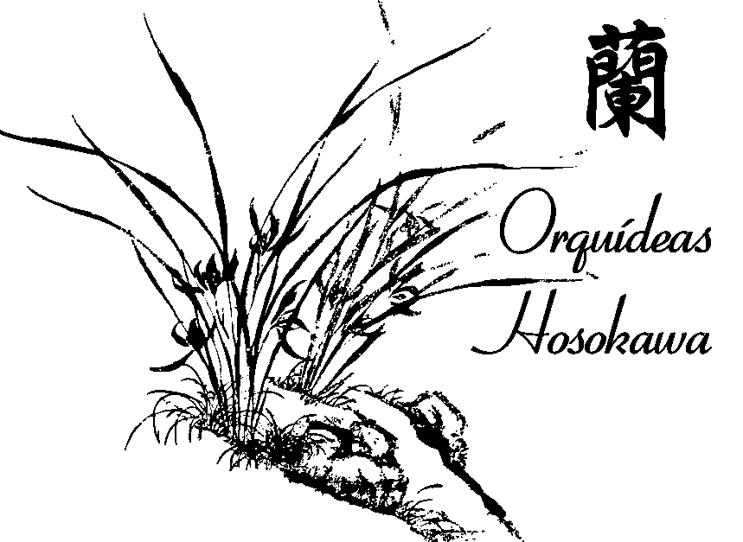

EXPO RAN 2012

Del 25 al 28 de Octubre

Lugar: Palacio Lorenzo Raggio – Gaspar Campos 861 - Vicente López - Bs. As.
Horarios y Temas de Exposición: 11.00 a 19.30 hs.

- Exposición de Orquídeas
- Muestra Fotográfica : Sandra Nicosia- Héctor Romero
- Muestra Fotográfica : Homenaje Julio Cusinatto
Valor de la Entrada:
- Público en General: $40 (como todos los años, el 50% del valor de la entrada será donado a la Fundación Rómulo Raggio)
- Jubilados (con acreditación): $ 25
- Grupos mayores de 15 personas: $25 c/u.-
- Estudiantes (con acreditación): $25

Abonando la entrada por una única vez, se podrá ingresar todos los días a la Exposición.-
Se realizarán sorteos diarios de plantas de Orquídeas con la entrada

PROGRAMA DE ACTIVIDADES

Jueves 25
- 16.00 a 17.00: “Orquídeas para Principiantes”, Sra. Ana Fischer
- 17.00 a 18.30: “Taller Teórico-Práctico Cattleyas “ Dra.Elsa Zamboni,
Dra. Myrian Tebaldi, Violeta Hosokawa
Viernes 26
- 15.00 a 19.00: “PRIMER TALLER DE JUZGAMIENTO DE ORQUÍDEAS”
Cupo limitado, Arancelado, Inscripción previa. Se adjunta Programa
Sábado 27
- 11.30 a 13.00: “ASAMBLEA F.O.R.A.”
- 16.00 a 19.00: “Plagas y Enfermedades de Orquídeas-Inmunologia de Plantas”,
Sra. Ana Fischer, Ing. Eduardo Flachsland, Dr. Roberto Hosokawa
Domingo 28
- 11.30 a 12.30: “Orquídeas Para Principiantes” Sra. Ana Fischer
- 11.30 a 12.30: “Bromelias” Sra. Sandra Nicosia
- 19.00: Entrega de Premios y Clausura de Exposición

Todos los Días: Se podrán realizar consultas con expertos sobre Orquídeas.
Visitas Guiadas con explicación sobre Juzgamiento de Orquídeas

